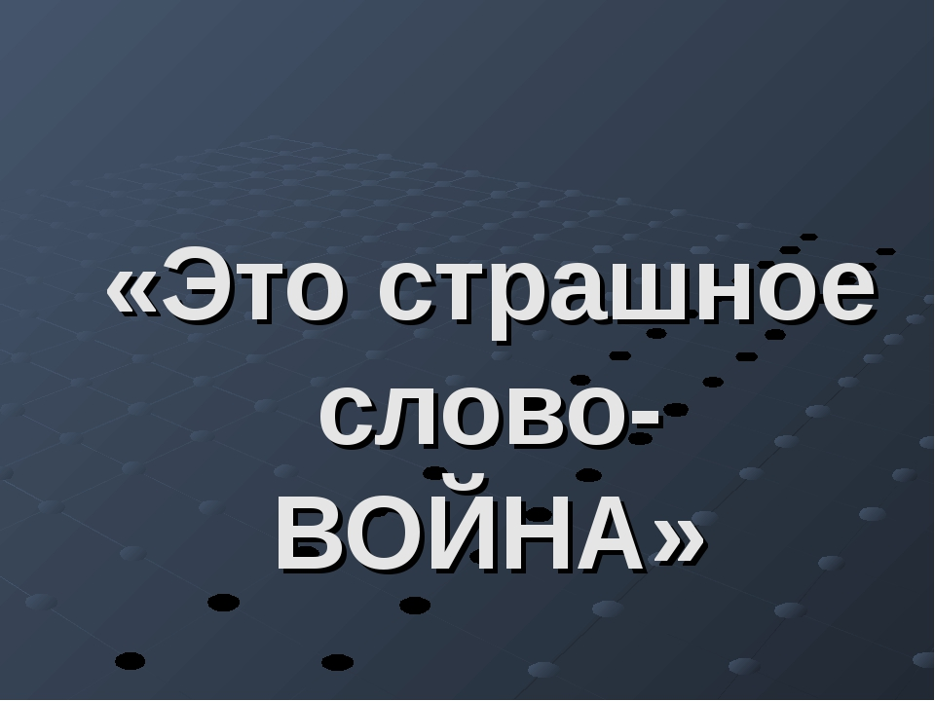

Выполнила: Учитель истории и обществознания Наумова Людмила Николаевна
МБОУ "Орлеанская основная общеобразовательная школа.
E-mail: oosch@yandex.ru, 89602574526@mail.ru
2019 уч.год
Первая мировая война:

кратко о главных событиях и этапах

Первая мировая война 1914 – 1918 гг. стала одним из наиболее кровопролитных и масштабных конфликтов в человеческой истории. Она началась 28 июля 1914 г. и завершилась 11 ноября 1918 г. В этом конфликте участвовало 38 государств. Если говорить о причинах Первой мировой войны кратко, то, с уверенностью можно утверждать, что спровоцировали этот конфликт серьезные экономические противоречия сложившихся в начала века союзов мировых держав. Так же, стоит отметить, что, вероятно, существовала возможность мирного урегулирования этих противоречий. Однако чувствуя возросшую мощь, Германия и Австро-Венгрия перешли к более решительным действиям.

- Участниками Первой мировой войны стали:
- с одной стороны Четверной союз, в который входили Германия, Австро-Венгрия, Болгария, Турция (Османская империя);
- с другой блок Антанта, который составляли Россия, Франция, Англия и союзные страны (Италия, Румыния и многие другие).

Отправной точкой в истории войны, позже названной Первой мировой, считается 1914 год (28 июля), а завершением - 1918 год (11 ноября). Участие в ней взяли многие страны мира,разделённые на два лагеря:
- Антанта (блок, изначально состоявший из Франции, Англии, России, к которым через некоторый промежуток времени присоединились также Италия, Румыния, и множество других стран)
- Четверной Союз (Австро-Венгерская империя, Германия, Болгария, Османская Империя).
Если описывать отрезок истории, известный нам как Первая мировая война, кратко, то его можно разделить на три этапа: начальный, когда на арену действий вышли основные страны-участницы, средний, когда ситуация повернулась в пользу Антанты, и заключительный, когда Германия и её союзники окончательно утратили свои позиции и капитулировали.

Первый этап
Война началась с убийства Франца-Фердинанда (наследника Империи Габсбургов) и его жены сербским террористом-националистом Гаврилой Принципом. Убийство привело к конфликту между Сербией и Австрией, и, собственно, послужило поводом для начала войны, давно назревающей в Европе. Австрию в этой войне поддержала Германия. Эта страна вступила в войну с Россией 1 августа 1914, а спустя ещё два дня – с Францией; далее, немецкая армия ворвалась на территорию Люксембурга и Бельгии. Армии противников продвигались к морю, где в итоге замкнулась линия Западного фронта. В течении некоторого времени ситуация здесь оставалась стабильной, и Франция не теряла контроля над своим побережьем, которое безуспешно пытались захватить немецкие войска. В 1914 году, а именно в середине августа, открылся Восточный фронт: здесь русская армия атаковала и быстро захватила территории на востоке Пруссии. Победная для России Галицийская битва состоялась 18 августа, временно положившая конец ожесточённым столкновениям между австрийцами и русскими.
Сербия отвоевала захваченный ранее австрийцами Белград, после чего особо активных сражений не последовало. Япония тоже выступила против Германии, захватив её островные колонии в 1914 году. Это обезопасило восточные границы России от вторжения, но с юга на неё напала османская Империя, выступавшая на стороне Германии. В конце 1914 она открыла Кавказский фронт, что отрезало Россию от удобного сообщения со странами-союзницами.

Второй этап
Активизировался Западный фронт: тут в 1915 году возобновились ожесточённые бои между Францией и Германией. Силы были равны, и линия фронта почти не изменилась под конец года, хотя и одна и другая сторона понесли значительный урон. На Восточном же фронте ситуация изменилась к худшему для русских: немцы совершили Горлицкий прорыв, отвоевав у России Галицию и Польшу. К осени линия фронта стабилизировалась: теперь она проходила почти по довоенной границе между Австро-Венгерской империей и Россией.
В 1915 году (23 мая) в войну вступила Италия. Сначала она огласила войну Австро-Венгрии, но вскоре Болгария тоже присоединилась к боевым действиям, выступив против Антанты, что в итоге привело к падению Сербии. В 1916 году произошло Верденское сражение, одна из самых масштабных битв в этой войне. Операция длилась с конца февраля до середины декабря; во время этого противостояния между немецкими войсками, утратившими 450 000 солдат, и англо-французскими силами, понёсшими потери в 750 000 человек, был впервые применён огнемет. На Западном русском фронте русскими войсками был совершён Брусиловский прорыв, после чего Германия перебросила туда большую часть своих войск, что сыграло на руку Англии и Франции. На воде в это время тоже велись ожесточённые баталии. Так, весной 1916 года произошло крупное Ютландское сражение, укрепившие позиции Антанты. В конце года Четверной союз, утративший доминирующее положение в войне, предложил перемирие, которое Антанта отклонила.

Третий этап
В 1917 году к союзным силам присоединились США. Антанта была близка к победе, но Германия держала стратегическую оборону на суше, а также попыталась атаковать силы Англии с помощью подводного флота. Россия в октябре 1917 года, после Революции, уже практически полностью вышла из войны, поглощена внутренними проблемами. Германия ликвидировала Восточный фронт, подписав перемирие с Россией, Украиной и Румынией. В марте 1918 года между Россией и Германией был заключён Брестский мирный договор, условия которого оказались крайне тяжёлыми для России, однако вскоре этот договор аннулировали. Под Германией всё ещё оставалась Прибалтика, часть Беларуси и Польша; основные военные силы страна перебросила на запад, но, вместе с Австрией (империей Габсбургов), Болгарией и Турцией (Османской империей) потерпела поражение от войск Антанты. Окончательно истощённаяГермания была вынуждена подписать Акт о капитуляции - случилось это в 1918 году, 11 ноября. Эта дата считается завершением войны.

Войска Антанты одержали окончательную победу в 1918 году.
После войны экономика всех стран-участниц сильно пострадала. Особенно плачевное положение дел было в Германии; к тому же, эта страна потеряла восьмую часть принадлежавших ей до войны территорий, отошедших к странам Антанты, а берег реки Рейн на 15 лет оставался оккупированным победившими союзными силами. Германию обязали выплачивать репарации союзникам на протяжении 30 лет, наложили строгие ограничения на все виды оружия и на численность армии – она не должна была количественно превышать 100 тысяч военных.
Однако потери понесли и победившие страны-участницы блока Антанта. Их экономика была крайне истощена, все отрасли народного хозяйства потерпели сильный упадок, уровень жизни резко ухудшился, и лишь военные монополии оказались в выигрышном положении. Ситуация в России тоже крайне дестабилизировалась, что объясняется не только внутренними политическими процессами (в первую очередь, Октябрьской революцией и событиями, последовавшими за ней), но и участием страны в Первой мировой войне. Меньше всего пострадали США – главным образом, потому, что военные действия не велись непосредственно на территории этой страны, да и участие её в войне было не долгим. Экономика США переживала в 20-х годах настоящий бум, лишь в 30-х сменившийся так называемой Великой Депрессией, но уже прошедшая и не сильно задевшая страну война не имела к этим процессам отношения.
И, напоследок, об потерях, которые принесла Первая мировая война, кратко: человеческие утраты оцениваются в 10 миллионов солдат и около 20 миллионов мирных жителей. Точное количество жертв этой войны так и не было установлено. Жизни множества людей унесли не только вооружённые конфликты, но и голод, эпидемии болезней, а также крайне тяжелые жизненные условия.
По современным данным потери в Первой мировой войне составили до 10 миллионов солдат. Точных данных о потерях среди мирного населения не существует. Предположительно, из-за тяжелых условий жизни, эпидемий и голода погибло в два раза большее количество людей.
По итогам Первой мировой войны Германия должна была выплачивать репарации союзникам в течение 30 лет. Она утратила 1/8 своей территории, а колонии отошли странам – победительницам. Берег Рейна на 15 лет оккупирован союзными войсками. Так же, Германии было запрещено иметь армию более 100 тыс. человек. На все виды вооружений были наложены жесткие ограничения.
Но, сказались Последствия Первой мировой войны и на ситуации в странах-победительницах. Их экономика, за исключением, пожалуй, США, была в сложном состоянии. Уровень жизни населения резко снизился, народное хозяйство пришло в упадок. В то же время, военные монополии обогатились. Для России Первая мировая война стала серьезным дестабилизирующим фактором, во многом повлиявшем на развитие революционной ситуации в стране и вызвавшим последующую гражданскую войну.

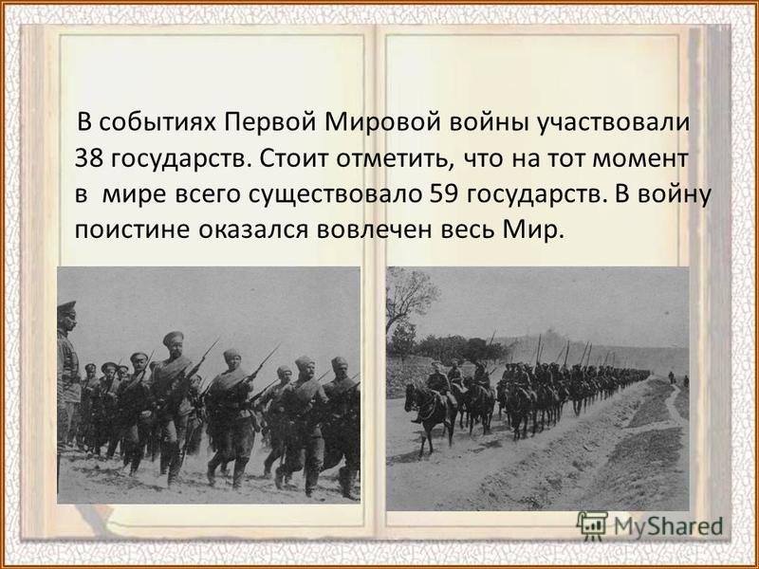
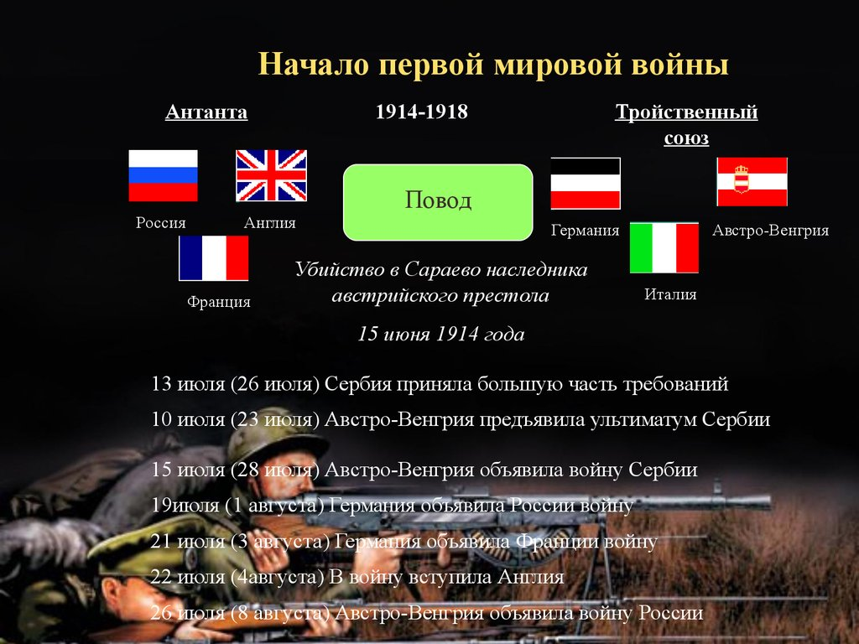

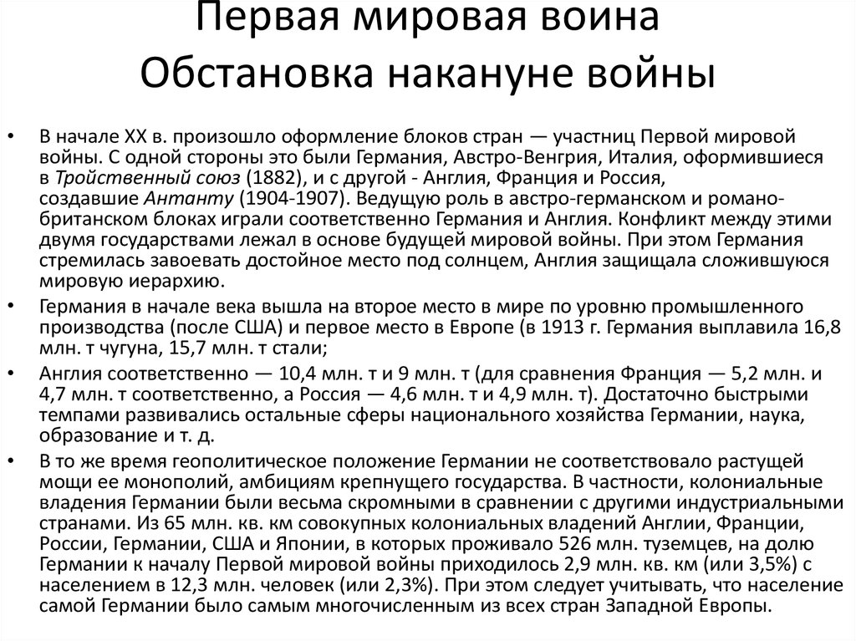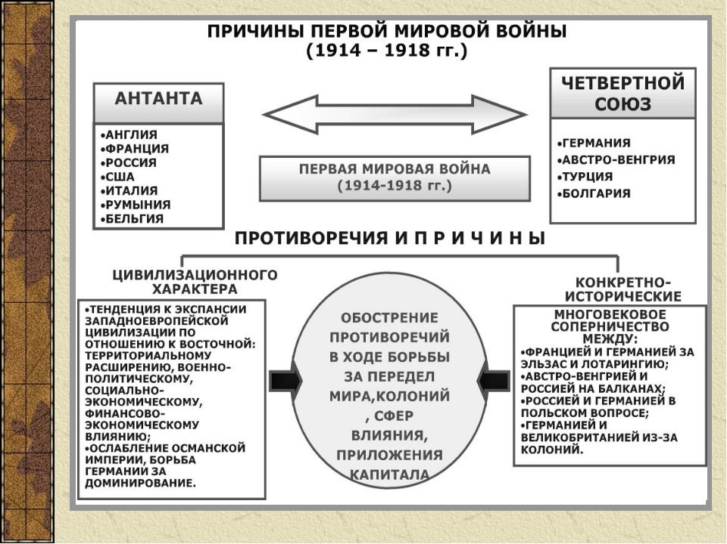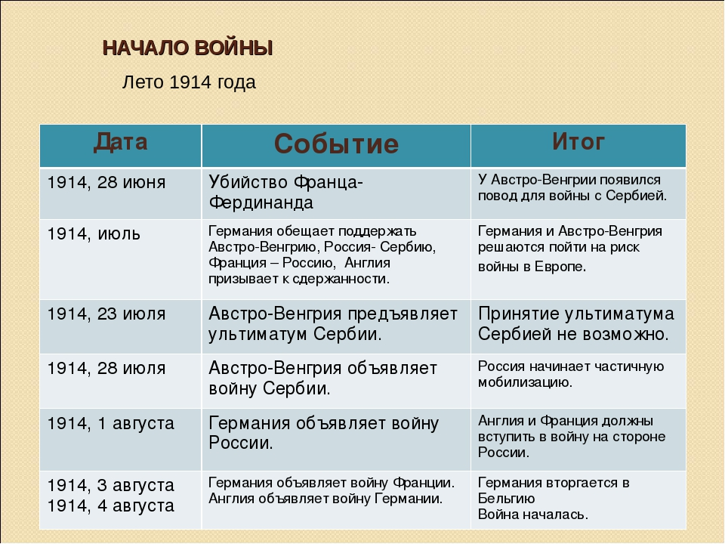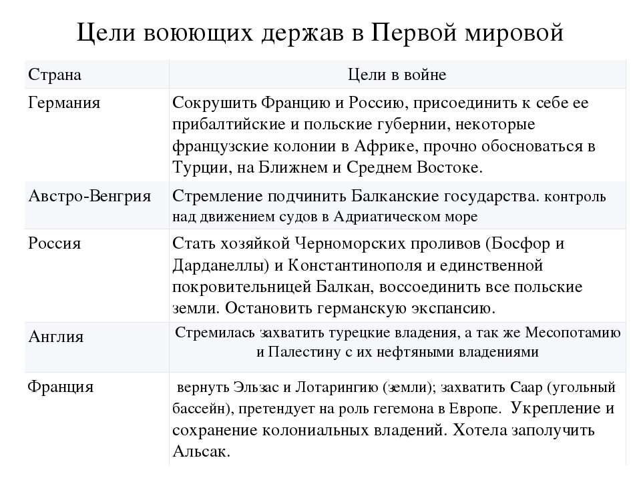

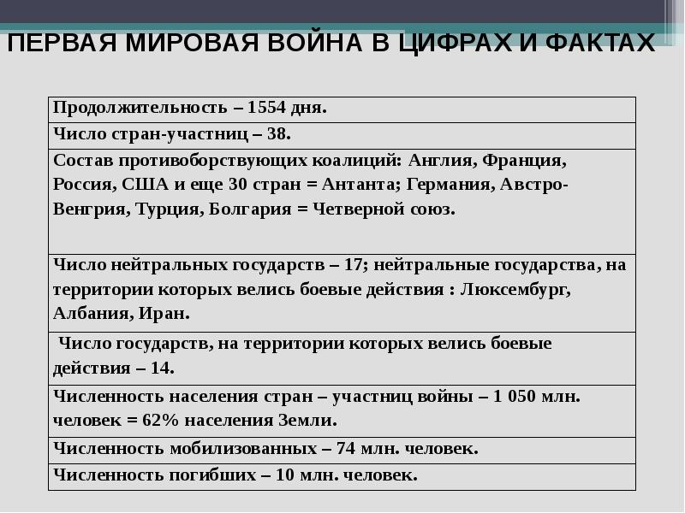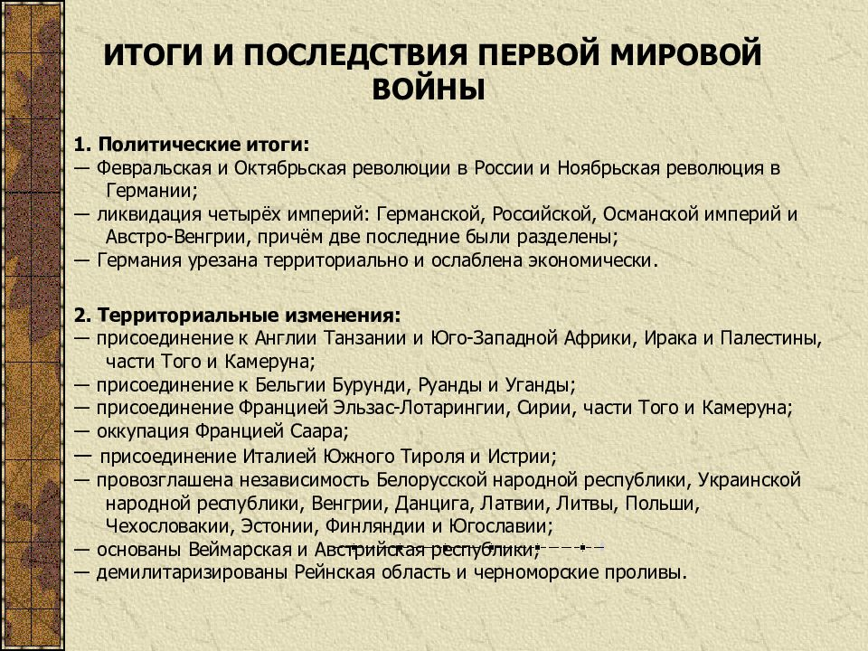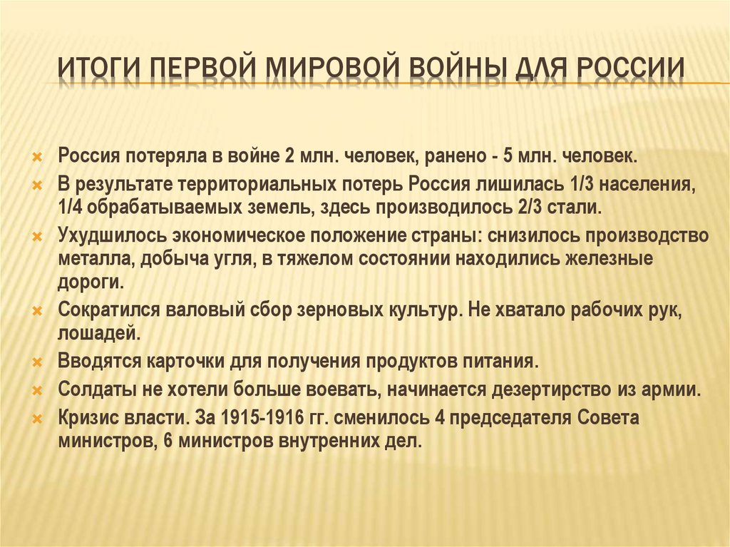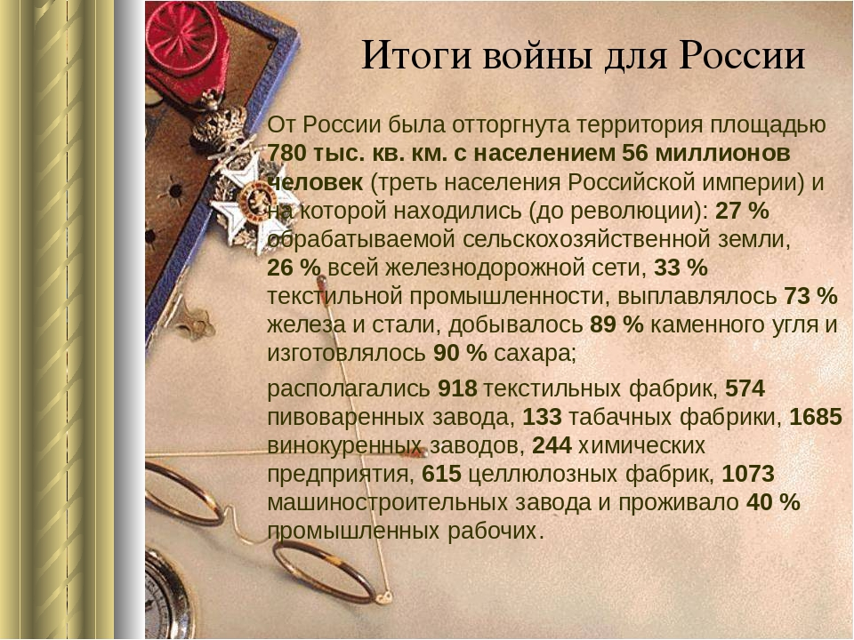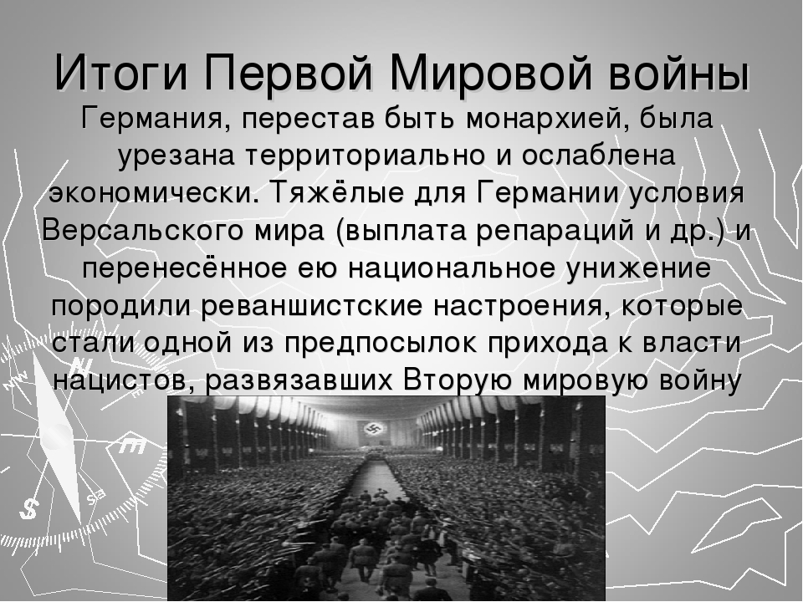

Вторая мировая война:

кратко о главных событиях и этапах

Вторая мировая война — самая кровопролитная война в истории человечества. Годы Второй мировой войны 1939 — 1945. Продолжалась 6 лет. Участвовали в боевых действиях армии 61 государства с общим количеством населения 1700 млн. человек, то есть 80% всего населения земли. Бои шли на территориях 40 стран. Впервые в летописи человечества количество погибших гражданских лиц превысило число погибших непосредственно в сражениях, причем почти в два раза.
Вторая мировая война окончательно рассеяла иллюзии людей по поводу человеческой природы. Никакой прогресс эту природу не меняет. Люди остались такими же как две или тысячу лет назад: зверями, лишь слегка прикрытыми тонким слоем цивилизованности и культуры. Злоба, зависть, корысть, глупость, равнодушие — качества, которые проявляются в них гораздо в большей степени, чем доброта и сострадание.
Вторая мировая война рассеяла иллюзии по поводу важности демократии. Народ ничего не решает. Как и всегда в истории, его гонят на бойню убивать, насиловать, жечь, и он покорно идёт.
Вторая мировая война рассеяла иллюзии по поводу того, что человечество учится на собственных ошибках. Оно не учится. Первую мировую войну, унесшую 10 миллионов жизней, отделяет от Второй всего 23 года
- Участники Второй мировой войны
— Германия, Италия, Япония, Венгрия, Румыния, Болгария, Чехия — с одной стороны
— СССР, Великобритания, США, Китай — с другой.

Вторая мировая война - кратко причины, этапы и результаты.
Страшная война с масштабными человеческими потерями началась не в 1939 году, а намного раньше. По итогам Первой Мировой войны 1918 года почти все европейские страны приобрели новые границы. Большинство были лишены части своей исторической территории, что приводила к небольшим войнам на разговорах и в умах.
В новом поколении воспитывалась ненависть к врагам и обида об утраченных городах. Появлялись поводы для возобновления войны. Однако кроме психологических причин, существовали и важные исторические предпосылки. Вторая мировая война, кратко говоря, вовлекла в боевые действия весь земной шар.

Причины войны
Ученые выделяют несколько основных причин начала военных действий:
• Территориальные споры. Победители войны 1918 года Англия и Франция разделили Европу со своими союзниками на своё усмотрение. Распады Российской империи и Австро-Венгерской империи привели к возникновению 9-ти новых государств. Отсутствие четких границ порождали большие споры. Побежденные страны хотели вернуть свои границы, а победители не желали расставаться с присоединенными территориями. Все территориальные вопросы в Европе всегда решались с помощью оружия. Избежать начала новой войны было невозможно.
• Колониальные споры. Побежденные страны были лишены своих колоний, которые были постоянным источником пополнения казны. В самих колониях местное население поднимали освободительные восстания с вооруженными стычками.
• Соперничество между государствами. Германия после поражения хотела реванша. Она все время была ведущей державой Европы, а после войны была во многом ограничена.
• Диктатура. Значительно усилился диктаторский режим во многих странах. Диктаторы Европы вначале развивали свою армию для подавления внутренних восстаний, а потом для захвата новых территорий.
• Возникновение СССР. Новая держава не уступала могуществу Российской империи. Она была достойным конкурентом США и ведущих европейских стран. В них начали возникать опасения появления коммунистических движений.

Начало войны
Еще до подписания советско-германского соглашения Германия спланировала агрессию против польской стороны. В начале 1939 года было принято решение, а 31 августа подписана директива. Государственные противоречия 30-ых годов привели ко Второй Мировой войне.
Немцы не признали своего поражения в 1918 году и Версальские договоренности, которые притесняли интересы России и Германии. Власть досталась нацистам, начали образовываться блоки фашистских государств, а у крупных государств не было сил противостоять немецкой агрессии. Первым на пути Германии к мировому господству оказалась Польша.
Ночью 1 сентября 1939 года немецкие спецслужбы начали осуществление операции «Гиммлер». Одетые в польскую форму они захватили в пригороде радиостанцию и призвали поляков восстать против немцев. Гитлер объявил об агрессии с польской стороны и начал военные действия.
Через 2 дня Германии объявили войну Англия и Франция, которые ранее заключили соглашения с Польшей о взаимопомощи. Их поддержали Канада, Новая Зеландия, Австралия, Индия и страны Южной Африки. Начавшаяся война стала мировой. Но Польша не получила ни от кого из поддерживающих стран военно-экономической помощи. Если бы к польским силам добавились английские и французские войска, то немецкая агрессия была бы мгновенно прекращена.
Население Польши обрадовалось вступлению в войну своих союзников и ждало поддержки. Однако время шло, а помощь не приходила. Слабой стороной польской армии была авиация.
Две армии Германии «Юг» и «Север» в составе 62 дивизий противостояли 6-ти польским армиям из 39 дивизий. Поляки сражались достойно, но численное превосходство немцев оказалось решающим фактором. Почти за 2 недели почти вся территория Польши была оккупирована. Образовалась линия Керзона.Правительство Польши уехало в Румынию. Защитники Варшавы и Брестской крепости вошли в историю благодаря своему героизму. Польская армия потеряла свою организационную целостность.

Этапы войны
С 1 сентября 1939 до 21 июня 1941 начался первый этап Второй мировой войны. Характеризует начало войны и ввод немецких военных в Западную Европу. 1 сентября фашисты напали на Польшу. Через 2 дня войну Германии объявили Франция и Англия со своими колониями и доминионами. Вооруженные силы Польши не успели развернуться, высшее руководство было слабо, а державы-союзники не спешили с помощь. Итогом стало полное купирование польской территории. Франция и Англия до мая следующего года не меняли свою внешнюю политику. Они надеялись, что агрессия Германии будет направлена против СССР. В апреле 1940 года немецкая армия без предупреждения вошли в Данию и заняли ее территорию. Сразу же за Данией пала Норвегия. Одновременно немецкое руководство реализовывала план «Гельб», решено неожиданно напасть на Францию через соседние Нидерланды, Бельгию и Люксембург. Французы сосредоточили силы на линии Мажино, а не в центре страны. Гитлер напал через Арденнские горы за линией Мажино. 20 мая немцы достигли Ла-Манша, голландская и бельгийская армии были капитулированы. В июне был разбит французский флот, часть армии удалось эвакуироваться в Англию.
Французская армия не использовала все возможности сопротивления. 10 июня правительство уехало из Парижа, который был занят немцами 14 июня. Через 8 дней подписано Компьенское перемирие (22 июня, 1940 года) – французский акт капитуляции.
Следующим должна была стать Великобритания. Произошла смена правительства. США стали поддерживать англичан. Весной 1941 года захвачены Балканы. 1 марта фашисты появились в Болгарии, а 6 апреля уже в Греции и Югославии. Западная и Центральная Европы были во власти Гитлера. Началось готовиться нападение на Советский союз.
С 22 июня 1941 по 18 ноября 1942 года длился второй этап войны. Германия вторглась на территорию СССР. Начался новый этап, характеризующийся объединением всех военных сил в мире против фашизма. Рузвельт и Черчилль открыто объявили о поддержке Советского союза. 12 июля СССР и Англия заключили договор об общих военных действиях. 2 августа США обязалось оказывать военно-экономическую помощь русской армии. Англия и США 14 августа обнародовали Атлантическую хартию, к которой позже присоединился СССР со своим мнением по военным вопросам.В сентябре русские и английские военные заняли Иран для предотвращения образования фашистских баз на Востоке. Создается Антигитлеровская коалиция.
Немецкая армия встретила сильное сопротивление осенью 1941 года. План взятия Ленинграда не удалось осуществить, так как Севастополь и Одесса долго сопротивлялись. В канун 1942 году план «молниеносной войны» пропал. Гитлер потерпел поражение под Москвой, а миф о немецкой непобедимости развеялся. Перед Германией стала необходимость затяжной войны.
В начале декабря 1941 года японские военные напали на базу США в Тихом океане. Две могущественные державы вступили в войну. США объявила войну Италии, Японии и Германии. Благодаря этому антигитлеровская коалиция усилилась. Был заключен ряд договоренностей о взаимопомощи среди стран-союзников.
С 19 ноября 1942 до 31 декабря 1943 года длился третий этап войны. Его называют переломным. Военные действия этого периода приобрели огромный масштаб и напряженность. Все решалось на советско-немецком фронте. 19 ноября русские войска начали контрнаступление под Сталинградом (Сталинградская битва 17 июля 1942 г. — 2 февраля 1943 г.). Их победа послужила сильным стимулом для следующих сражений.
Для возвращения стратегической инициативы Гитлер летом 1943 года осуществил нападение под Курском (Курская битва 5 июля 1943 - 23 августа 1943). Он проиграл и перешел в оборонительную позицию. Однако союзники Антигитлеровской коалиции не спешили выполнять обязанности. Они ждали истощения Германии и СССР.
25 июля было ликвидировано итальянское фашистское правительство. Новый глава объявил войну Гитлеру. Фашистский блок начал распадаться.
Япония не ослабила группировку на русской границе. США восполнили военные силы и начала успешные наступления в Тихом океане. С 1 января 1944 по 9 мая 1945 года. Фашистская армия была вытеснена за пределы СССР, создается второй фронт, европейские страны освобождаются от фашистов. Совместные усилия Антифашисткой коалиции привели к полному краху немецкой армии и капитуляции Германии. Великобритания и США проводили масштабные операции в Азии и Тихом океане.
10 мая 1945 года – 2 сентября 1945 года. Вооруженные действия проводятся на Дальнем Востоке, а так же территории Юго-Восточной Азии. США применило ядерное оружие.
Великая Отечественная война (22 июня 1941 года — 9 мая 1945 года).
Вторая мировая война (1 сентября 1939 — 2 сентября 1945).

Итоги войны
Наибольшие потери выпали на Советский союз, который принял основной удар немецкой армии. Умерло 27 миллионов человек. Сопротивление Красной Армии привело к поражению рейха.
Военные действия могли бы привести к крушению цивилизации. Военных преступников и фашистскую идеологию осудили на всех мировых процессах.
В 1945 в Ялте подписано решение о создании ООН для предотвращения подобных действий.
Последствия применения ядерного оружия над Нагасаки и Хиросимой заставила многие страны подписать пакт о запрете использования оружия массового поражения.
Страны Западной Европы потеряли своё экономическое господство, которое перешло к США.
Победа в войне позволила СССР расширить свои границы и усилить тоталитарный режим. Часть стран стали коммунистическими.

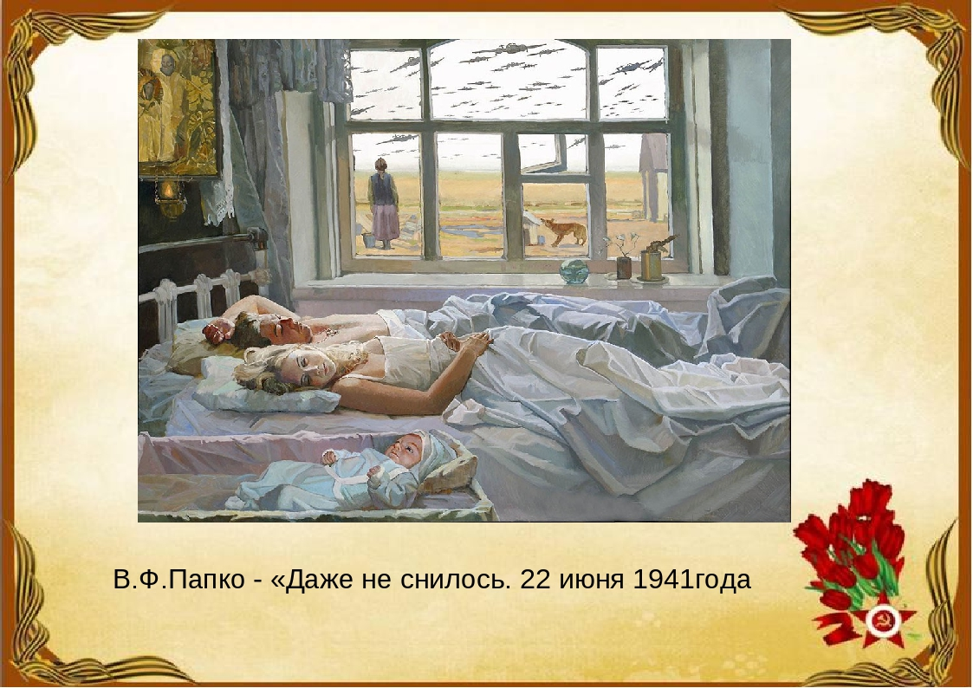
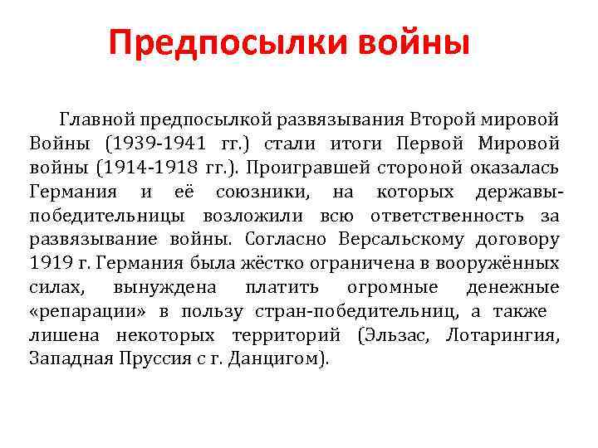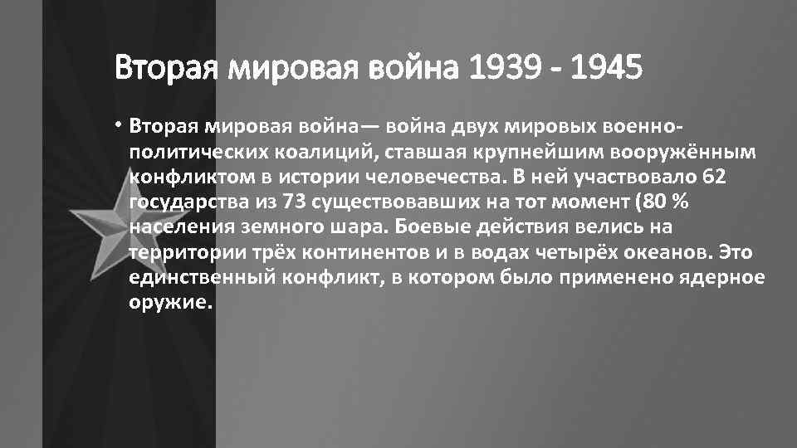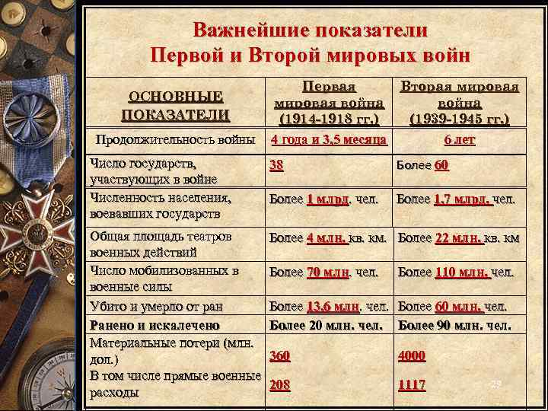
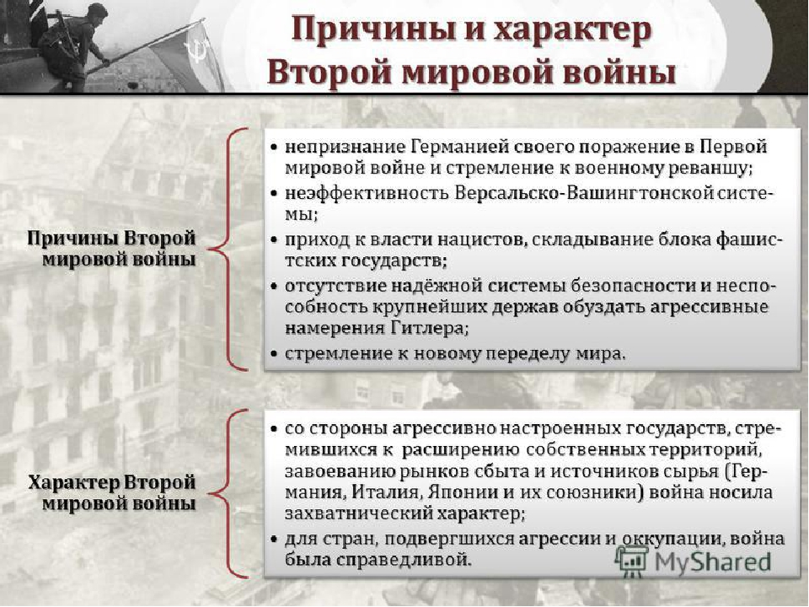
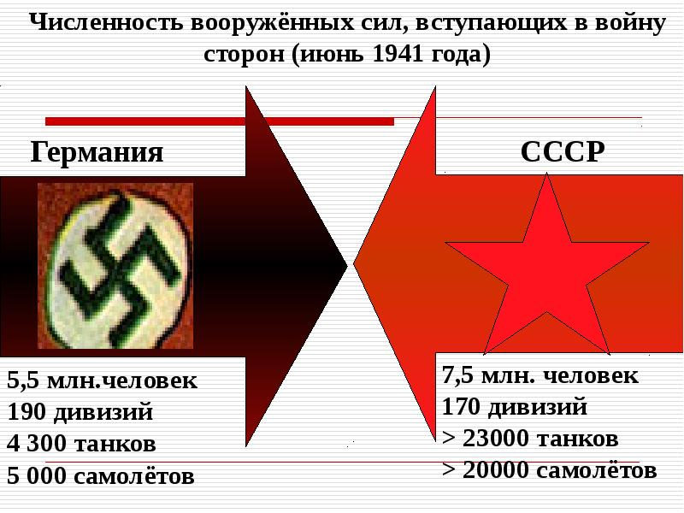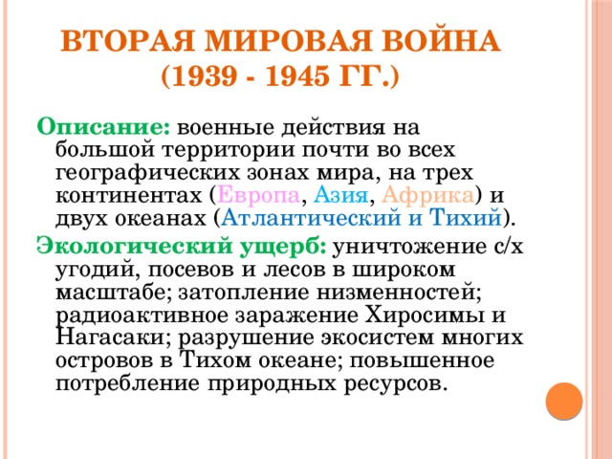

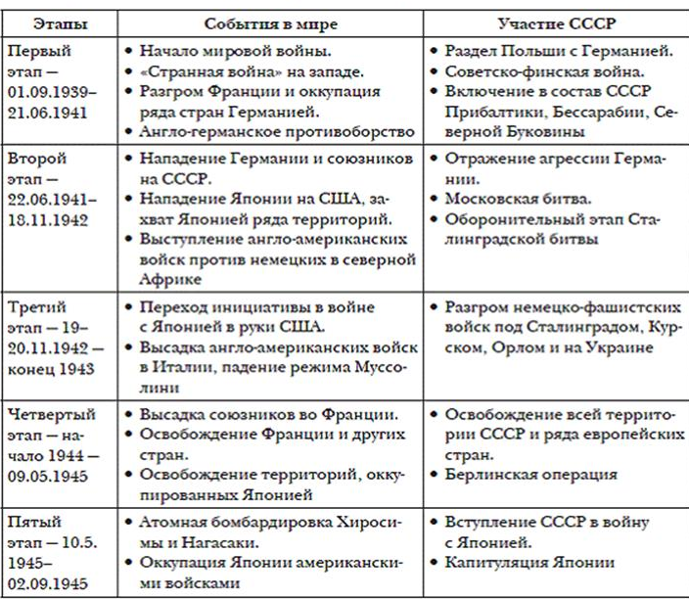
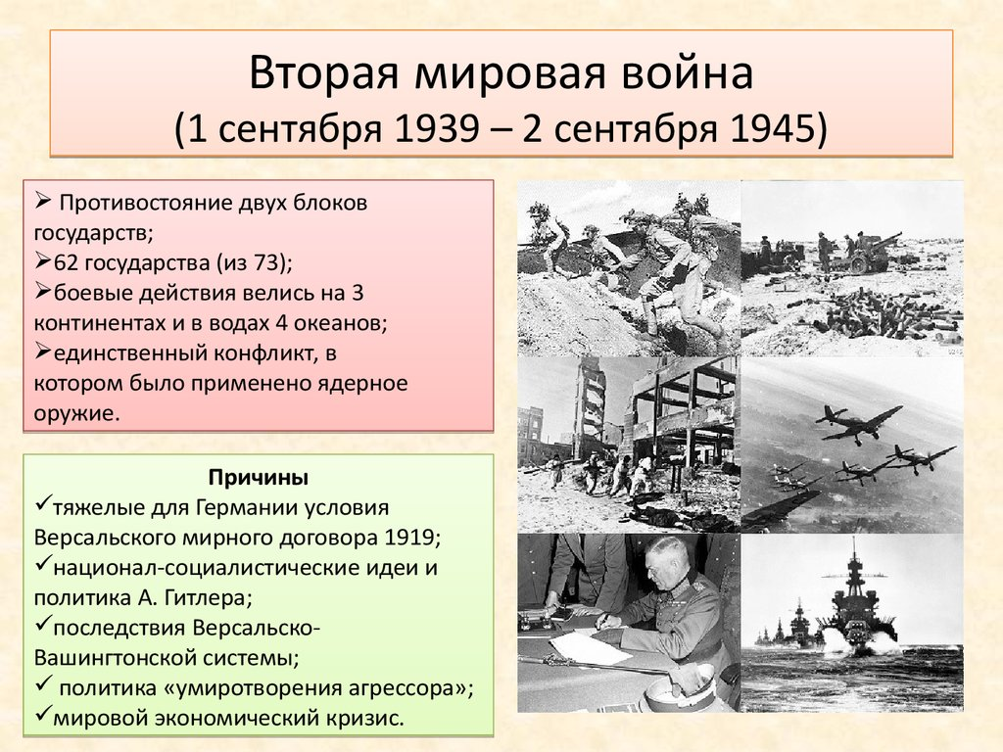
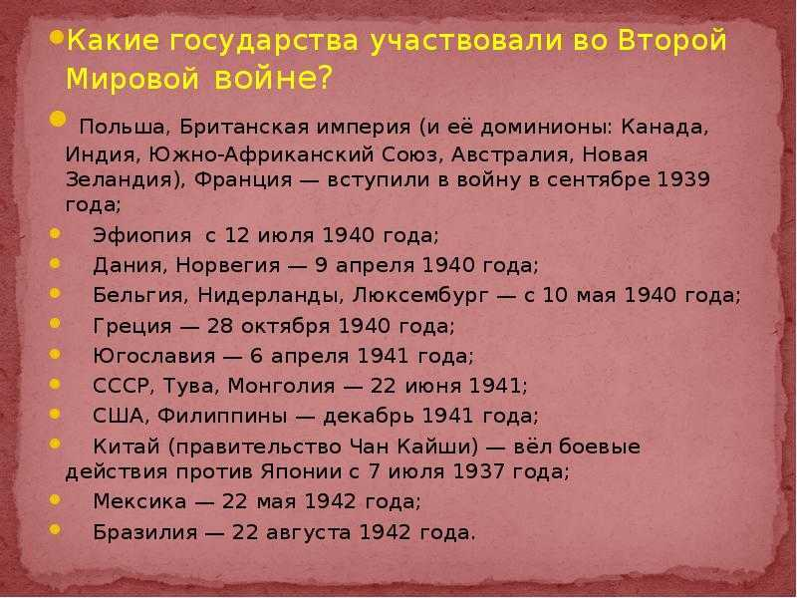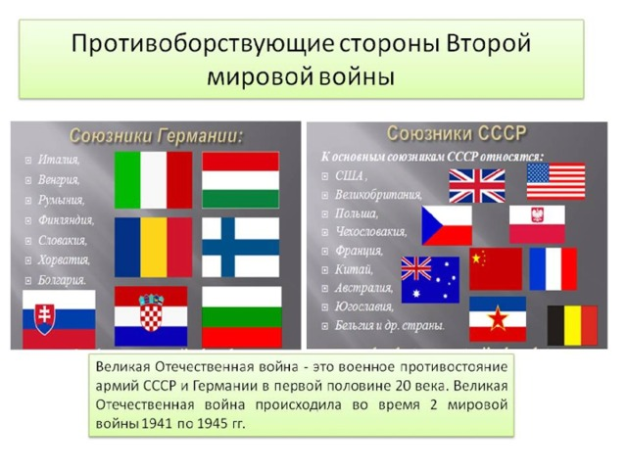
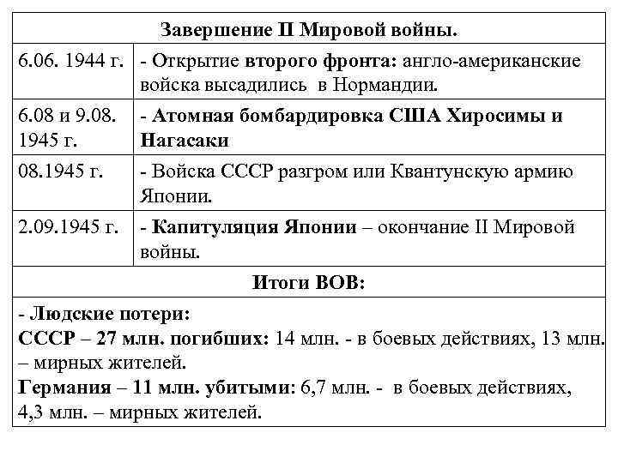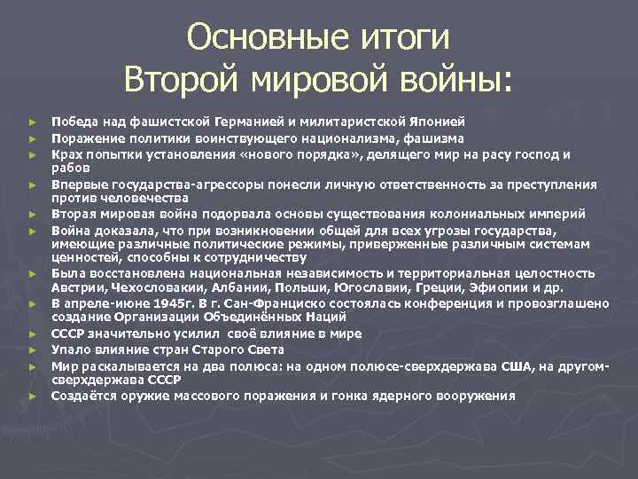
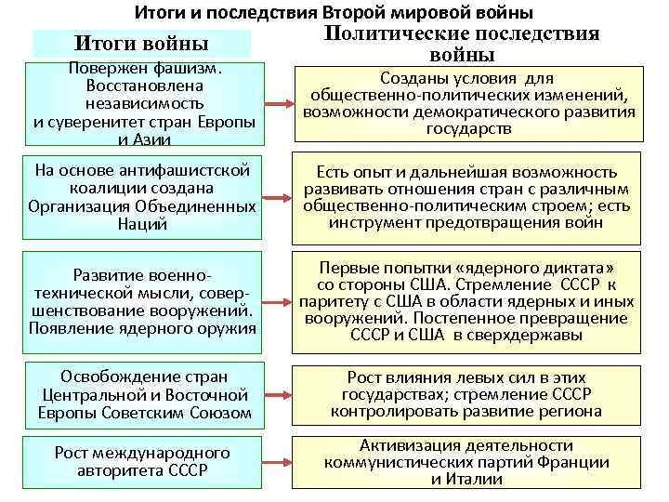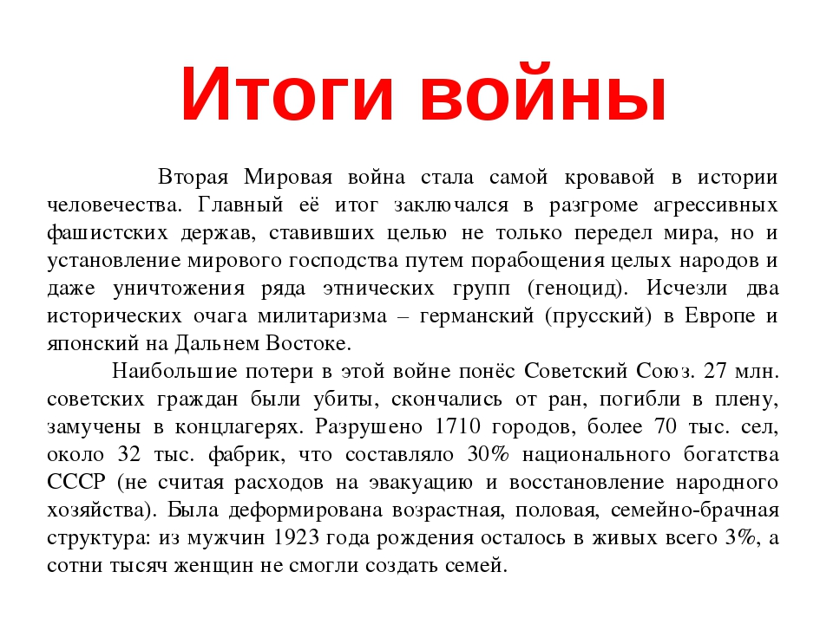

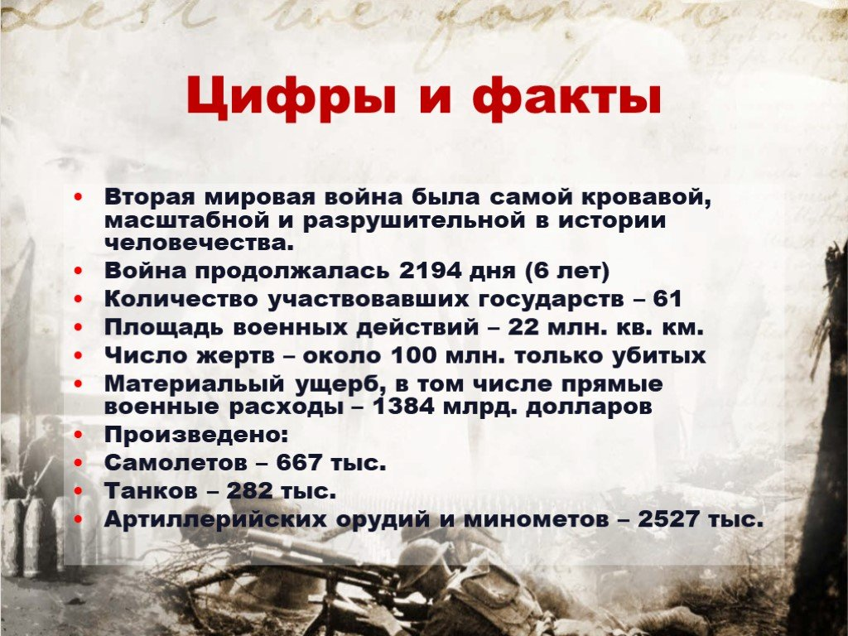

Что должны знать наши дети о

Великой Отечественной войне и Второй мировой.
Когда началась Великая Отечественная война? Сколько лет длилась война? А когда началась Вторая мировая? Кто напал на нашу страну? Какой город выдержал 900 – дневную блокаду фашистов, но не сдался врагу? Какая крепость первой приняла на себя удар врага? Какая битва стала переломным моментом Великой Отечественной и Второй мировой войны? Ответы на эти вопросы Обязаны знать мы и наши дети.
1. Официальная дата начала Второй мировой войны связана с нападением на Польшу немецко-фашистских войск Германии 1 сентября 1939 года.
Однако в Азии уже в декабре 1937 г. Япония напала на Китай – столицу Нанкин, в Европе война началась, когда фашистская Италия напала на Албанию уже в апреле 1939 г.
2. Во Вторую мировую войну было вовлечено 72 государства. В странах, участвовавших в войне, было мобилизовано до 110 млн. человек. В ходе войны погибло до 62 млн. человек (в том числе свыше 27 млн. граждан СССР.). В СССР входила Россия и еще 15 республик – теперь все они – суверенные государства.
3. Великая Отечественная война началась 22 июня 1941 года в 4 часа утра вероломным нападением немецко-фашистских войск гитлеровской Германии на СССР, и продолжалась 3 года 10 месяцев и 18 дней или 1418 дней и ночей, завершившись восстановлением государственной границы СССР от Баренцева до Черного моря к 7 ноября 1944.
4. Первой крепостью, принявшей на себя удар врага, стала Брестская Крепость. Героическая оборона Брестской крепости длилась с 22 июня до 20-х чисел июля 1941 г. В обороне принимало участие около 4 тысяч человек. Среди защитников Брестской крепости были представители более чем 30 наций и народностей.
5. Битва под Москвой в октябре 1941 - апреле 1942 года - одно из ключевых событий Великой Отечественной и второй мировой войны, во многом определившее их последующий ход.
6. Самое трагическое и страшное событие Великой Отечественной - Блокада Ленинграда (ныне Санкт-Петербург) длилась с 8 сентября 1941 года по 27 января 1944 года (блокадное кольцо было прорвано 18 января 1943 года) — 872 дня.
7. Курская дуга - Курская битва занимает в Великой Отечественной войне особое место. Она продолжалась 50 дней и ночей, с 5 июля по 23 августа 1943 г. закончившаяся разгромом двух основных немецких группировок(орловской и белгородской). По своему ожесточению и упорству борьбы эта битва не имеет себе равных.
8. Сталинградская битва (17.07.1942 г.- 02.02.1943 г.) 17 июля 1942 г. началась одна из величайших битв Великой Отечественной и второй мировой войны — Сталинградская битва, которая продолжалась 200 дней и ночей. Для Германии битва под Сталинградом была тягчайшим поражением в её истории, для России — её величайшей победой. Сталинградская битва положила начало коренному перелому в ходе Великой Отечественной войны.
9. 6 июня 1944 года началась крупнейшая десантная операция союзных войск стран антигитлеровской коалиции (США, Франция, Англия, Канада и др.) во Второй мировой войне — высадка в Нормандии (на севере Франции). Она ознаменовала открытие второго фронта в Европе, на который СССР рассчитывал еще в 1942 году.
10. Советские войска освобождали все европейские страны и дошли до Берлина - столица фашистской Германии была взята в апреле 1945 года.
30 апреля 1945 года советские воины водрузили Красное Знамя (Знамя Победы) над рейхстагом в Берлине. Знамя было водружено разведчиками 150-й стрелковой дивизии М.А.Егоровым и М.В.Кантария.
В этот же день Адольф Гитлер покончил с собой. ( С 2 августа 1934 г. Верховным главнокомандующим вермахта был рейхсканцлер Германии - Адольф Гитлер.)
Взятие Берлина и водружение Красного Знамени над рейхстагом было заключительным торжественным аккордом в победе над гитлеровской Германией.

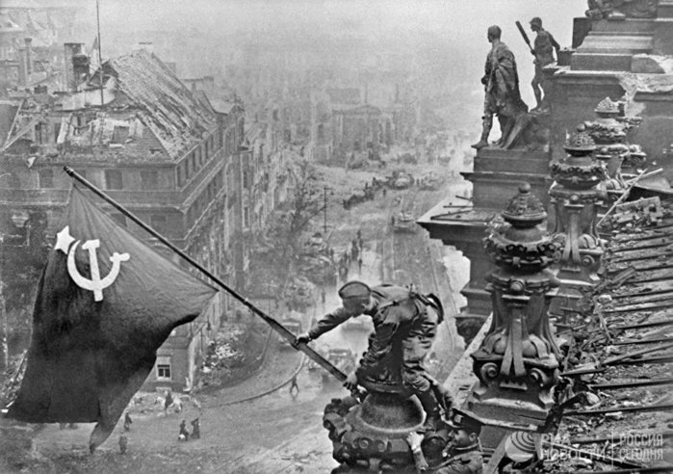
11. 9 мая объявлен Днем Победы в связи с тем, что 8 мая 1945 года в предместье Берлина Карсхорсте в 22 часа 43 минуты по центрально-европейскому времени (9 мая в 0:43 по московскому времени) был подписан окончательный Акт о безоговорочной капитуляции фашистской Германии и ее вооруженных сил.
Генераллисимус Советского Союза и Верховный Главнокомандующий Вооружённых сил СССР И.В.Сталин поручил принимать парад маршалу Жукову, командовать парадом – маршалу Рокоссовскому.
12. Парад Победы в ознаменование победы СССР над Германией в Великой Отечественной войне состоялся 24 июня 1945 года в Москве на Красной площади - это триумф народа победителя, военного искусства наших полководцев: маршалов Жукова, Рокоссовского, Василевского, Берзарина, Бирюзова, Конева, Мелецкого, Шапошникова, Толбухина, Катукова, Кулакова и др.
13. А 2 сентября 1945 года подписанием акта о капитуляции Японии Вторая мировая война закончилась.
14. 20 ноября 1945 года начался Нюрнбергский процесс над группой главных германских нацистских военных преступников.
15. Деятельность партизан в годы Великой Отечественной войны получила высокую оценку. Среди руководителей партизанского движения на Украине, помимо С. А. Ковпака и С. В. Руднева, выделялись А.Ф. Федоров и П.П.Вершигора. Широкий размах борьба с гитлеровцами получила и на территории Белоруссии, где ею руководили В.3.Корж, T.П. Бумажков, Ф.И. Павловский и др. Более 127 тыс. партизан были награждены медалью "Партизану Отечественной войны" 1-й и 2-й степени; свыше 184 тыс. удостоены других медалей и орденов, а 249 человек стали Героями Советского Союза, причем С.А. Ковпак и А.Ф.Федоров - дважды.
Всего в годы войны в тылу врага насчитывалось более 6 тыс. партизанских отрядов, в которых сражалось свыше 1 млн человек. В ходе проведенных операций партизаны уничтожили, захватили в плен и ранили 1 млн фашистов, вывели из строя 4 тыс. танков и бронемашин, 65 тыс. автомашин, 1100 самолетов, разрушили и повредили 1600 железнодорожных мостов, пустили под откос 20 тыс. эшелонов (знаменитая «Рельсовая война»).
В странах Европы в годы второй мировой войны развернулось Антифашистское движение Cопротивления.

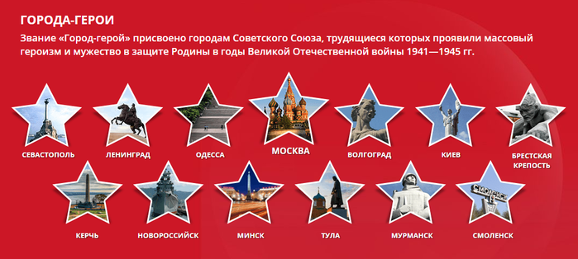

16. Нигде в мире нет, чтобы город носил почетное наименование «Город-Герой». В СССР их было двенадцать: Ленинград (ныне Санкт-Петербург), Одесса, Севастополь, Керчь, Брестская крепость, Москва, Киев, Минск, Новороссийск, Тула, Мурманск, Смоленск.

